**Zadanie 1. (0-1)**

Rozróżnia się trzy rodzaje grup taksonomicznych:

* monofiletyczne – obejmujące wspólnego przodka i wszystkich jego potomków;
* parafiletyczne – obejmujące ostatniego wspólnego przodka oraz niektórych jego potomków;
* polifiletyczne – niemające bliskiego wspólnego przodka (pochodzące od różnych bliskich przodków).

**Dokończ zdanie, wybierając właściwą odpowiedź spośród podanych (A-C).**

Ze względu na fakt, że protisty, pochodzą od jednego wspólnego przodka, ale jest on także przodkiem roślin, grzybów i zwierząt są taksonem:

1. parafiletycznym.
2. polifiletycznym.
3. monofiletycznym.

**Zadanie 2. (0-1)**

Podczas przeprowadzonego doświadczenia, studenci doszli do wniosku, że przy długotrwałym braku światła w komórkach eugleny zanikają chloroplasty.

**Wyjaśnij przyczynę powyższego zjawiska, uwzględniając sposób odżywiania eugleny zielonej**.

_____________________________________________________________________________________________________________________________________________________________________________________________________________________________________________________________________

**Zadanie 3. (0-1)**

W każdym z wyznaczonych miejsc wpisz kolor barwnika fotosyntetycznego.

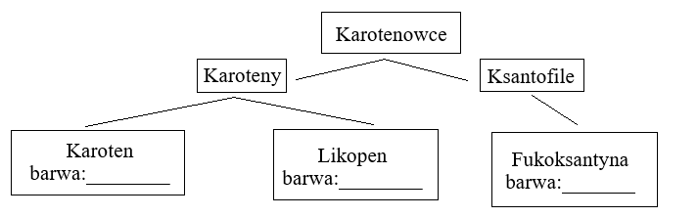

**Zadanie 3. (0-1)**

Wyróżnia się dwa rodzaje endocytoz: pinocytozę i fagocytozę. W poniższej tabeli przedstawiono cztery właściwości tych procesów.

**Wpisując obok każdego ze zdań literę „P”, jeśli odnosi się ono do pinocytozy lub „F” jeśli odnosi się ono do fagocytozy,**

|  |  |  |
| --- | --- | --- |
| **1.** | Protist pobiera substancje odżywcze wyłącznie rozpuszczalne w wodzie. |  |
| **2.** | Pierwotniak pobiera całą bakterię za pomocą pseudopodii. |  |
| **3.** | Pęcherzyki z pobraną substancją oblaną cytoplazmą zostają w całości przy udziale lizosomów całkowicie rozłożone wraz z otaczającą je błoną. |  |
| **4.** | Mogą pojawić się niestrawione resztki pokarmowe, które wbudowane zostają wraz z wodniczką w błonę komórkową. |  |

**Zadanie 4. (0-1)**

Pellikula jest białkową powłoką znajdującą się pod błoną komórkową niektórych protistów. W niektórych wypadkach posiada ona pęcherzyki (alewole) wzbogacone w płytki celulozowe, które wysycone mogą być różnymi substancjami.

**Podaj dwa związki chemiczne, którymi wysycone mogą być płytki celulozowe alweol.**

1. __________________________ **2**. ______________________________

**Zadanie 5. (0-1)**

Protisty cechują się sporą różnorodnością substancji budulcowych i zapasowych w ich organizmach.

1. **Podaj substancję budulcową ściany komórkowej u protistów roślino- i grzybopodobnych.**

substancja: ___________________________________________________

1. **Podaj 3 różne rodzaje substancji zapasowych, używanych przez protisty.**
   1. ______________________________________
   2. ______________________________________
   3. ______________________________________

**Zadanie 6. (0-1)**

Heterotroficzny sposób odżywiania protistów zwierzęcopodobnych może być utrudniony przez pelikulę. Przykładowo orzęski wykształciło dodatkowe struktury ułatwiające im endocytozę.

**Dopasuj oznaczenia struktur (a-c), do pełnionych przez nich funkcji (1.-3.)**

1. cytopyge; **b)** perystom; **c)** cytostom.

1. jest otworem, który prowadzi do gardzieli – zachodzi przez niego pochłanianie pokarmu. ______

2. jest miejscem o cienkiej pellikuli, przez które są usuwane niestrawione resztki pokarmu. ______

3. inaczej: zagłębienie gębowe, bruzda oralna. ______

**Zadanie 7. (0-1)**

W komórkach wielu pierwotniaków występują wodniczki tętniące, pełniące istotną rolę w utrzymaniu stałości ich środowiska wewnętrznego.

**Uzasadnij, że wodniczki tętniące w komórkach pierwotniaków słodkowodnych pełnią funkcję adaptacyjną do środowiska.** W odpowiedzi uwzględnij stężenie roztworu wewnątrzkomórkowego pierwotniaków.

_____________________________________________________________________________________________________________________________________________________________________________________________________________________________________________________________________

**Zadanie 8. (0-1)**

Na poniższym schemacie przedstawiono budowę eugleny zielonej.

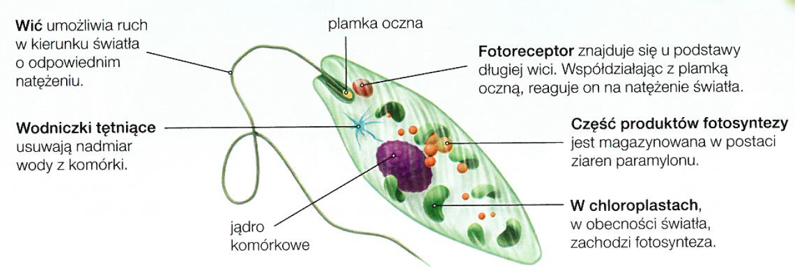**Na podstawie ryciny, nazwij po dwie cechy roślinne i zwierzęce eugleny.**

|  |  |
| --- | --- |
| **cechy roślinne** | **cechy zwierzęce** |
| **1.** | **1.** |
| **2.** | **2.** |

**Zadanie 9. (0-2)**

Mejoza to podział jądra komórkowego, podczas którego następuje redukcja liczby chromosomów. Mejoza inaczej nazywana jest kariokinezą redukcyjną.

1. **Określ, który rodzaj mejozy (postgamiczna, pregamiczna) dominuje w przyrodzie. Odpowiedź uzasadnij.**

_____________________________________________________________________________________________________________________________________________________________________________________________________________________________________________________________________

**_______________________________________________________________________________________**

1. **Wyjaśnij, dlaczego przed zapłodnieniem gamet diplontów (organizmów, których komórki somatyczne zawierają w swoim genomie podwójny zestaw chromosomów homologicznych) musi zajść mejoza.**

**____________________________________________________________________________________________________________________________________________________________________________________________________________________________________________________________________________________________________________________________________________________________**

**Zadanie 10. (0-1)**

Gametangium to miejsce, w którym wytwarzane są gamety. Wyróżnia się dwa rodzaje gametangiów: męskie i żeńskie. Gametangia występują u wielu wielokomórkowych protistów oraz glonów, grzybów i na gametoficie roślin.

**Skreśl niewłaściwe wyrazy tak, aby otrzymać poprawny tekst dotyczący gametangium.**

Gametangium żeńskim jest (*lęgnia / plemnia)* i jest ono (*jednokomórkowe / wielokomórkowe).*

**Zadanie 11a. (0-1)**

Przemianą pokoleń nazywamy regularne następowanie po sobie pokolenia rozmnażającego się z pomocą gamet – gametofitu – i pokolenia rozmnażającego się za pomocą mejospor – sporofitu.

**Uzupełnij schemat odpowiednimi nazwami procesów w polach tak, aby przedstawiał on prawidłowo przemiany faz jądrowych u protistów.**

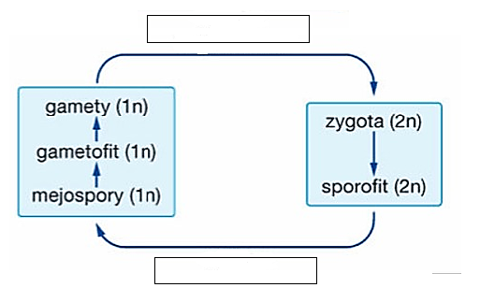

**Zadanie 11b. (0-1)**

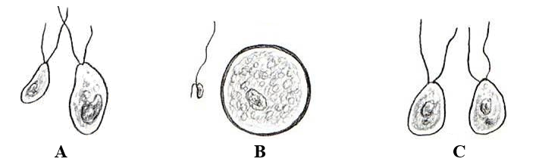Wśród protistów wyróżniamy trzy rodzaje rozmnażania płciowego: izogamię, anizogamię i oogamię. Schemat przedstawia (w losowej kolejności) wszystkie rodzaje gamii.

1. **Uzupełnij zdanie, wybierz poprawną odpowiedź spośród 1.-3. oraz poprawne dokończenie spośród A-C.**

Schemat A przedstawia:

|  |  |  |  |  |
| --- | --- | --- | --- | --- |
| **1.** | izogamię, | ponieważ | **A.** | gameta męska i żeńska mają możliwość ruchu i są morfologicznie jednakowe. |
| **2.** | anizogamię, | **B.** | gameta męska i żeńska mają zdolność ruchu, ale morfologicznie są różne. |
| **3.** | oogamię, | **C.** | gameta żeńska jest nieruchliwa i większa, zaś męska jest mniejsza i może się poruszać. |

**b) Podaj dwie różnice pomiędzy izogamią i oogamią dotyczące gamet.**

**1**. ________________________________________________________________________________

**2**. ________________________________________________________________________________

**Zadanie 12. (0-1)**

Protisty mają różne „układy lokomocyjne” i poruszają się za pomocą pełzania, ruchów rzęsek i wici czy błonki falującej. Pierwotniaki wykształciły różne organelle ruchu, dzięki którym mogą poruszać się w celu odnajdywania pokarmu lub ucieczki przed niekorzystnymi warunkami środowiska.

**Uzupełnij schemat, wpisując odpowiednie słowa do pól.**

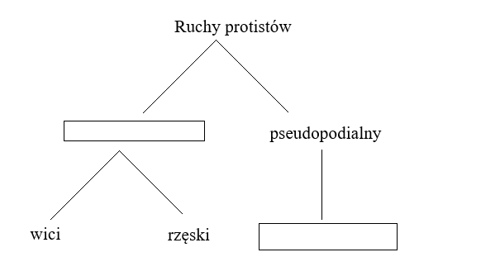

**Zadanie 13. (0-1)**

Zarodziec malarii należy do sporowców – wyspecjalizowanych pasożytów, zwykle jednokomórkowych protistów.

1. **Dokończ zdania dotyczące cyklu rozwojowego zarodźca malarii, a następnie wpisz numery tak, aby tekst przedstawiał prawidłową kolejność cyklu.**

**1.** Formy inwazyjne wraz z krwią transportowane są do narządu zwanego ________________, gdzie zachodzą liczne podziały _________________.

**2.** Komarzyca posiadająca postaci zarodźca, kłując człowieka przenosi do krwi ze śliną formy inwazyjne pasożyta zwane _________________.

**3.** Z merozoitów dojrzewają _________________, na drodze licznych mitoz.

**4.** W ścianie _________________ komara dochodzi do zapłodnienia, wskutek którego powstała zygota zwana _________________.

**5.** Z hepatocytów do krwi wydostają się merozoity.

**6.** Merozoity atakują _________________, doprowadzając do ich pęknięcia. Tak zachodzi atak malarii.

**7.** Komarzyca wsysa krew człowieka, a w jego ciele, gametocyty przekształcają się w męskie _________________ oraz żeńskie _________________.

**8.** Oocysta na drodze mejozy __________________ przekształca się w kolejne sporozoity gotowe do ataku kolejnych organizmów.

**Prawidłowa kolejność ____,_____,_____,_____,_____,______,______,_____.**

1. **Określ, czy na terenie Polski jest zagrożenie zarażenia zarodźcem malarii. Odpowiedź uzasadnij.**

**_____________________________________________________________________________________________________________________________________________________________________________________________________________________________________________________________________**

**Zadanie 14. (0-1)**

Pantofelki przeprowadzają również proces płciowy (koniugację) w celu rekombinacji materiału genetycznego.

1. **Oceń, czy poniższe informacje są prawdziwe. Zaznacz P, jeśli informacja jest prawdziwa, albo F – jeżeli jest fałszywa.**

|  |  |  |  |
| --- | --- | --- | --- |
| 1. | Podczas koniugacji pantofelka, w początkowej fazie zachodzi zanik mikronukleusa. | P | F |
| 2. | W końcowej fazie koniugacji i podziału zachodzi czterokrotna cytokineza pantofelków, aby rozdzielić ilość mikro- i makronukleusów. | P | F |
| 3. | Podczas mejozy mikronukleusów powstają 4 jądra haploidalne, z czego 3 ulegają dezintegracji. | P | F |

1. **Na schematach przedstawiono w dowolnej kolejności kolejne etapy koniugacji pantofelka. Uszereguj we właściwej kolejności etapy koniugacji pantofelka.**

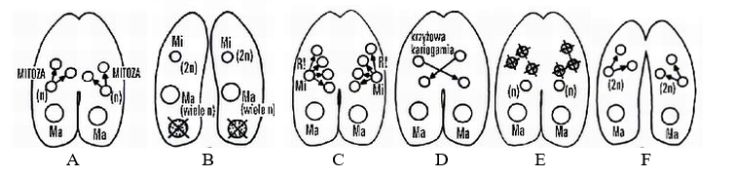

 Prawidłowa kolejność: ______________________________________________________________________

**Zadanie 15. (0-1)**

Protisty mają ogromne znaczenie dla organizmów na kuli Ziemskiej. Niektóre z nich są pozytywne, a niektóre negatywne.

1. **Wyjaśnij, dlaczego toksoplazmoza jest chorobą szczególnie niebezpieczną dla kobiet w ciąży. W swojej odpowiedzi uzasadnij drogi zakażenia toksoplazmozą.**

________________________________________________________________________________________________________________________________________________________________________________________

1. **Podaj dwa pozytywne znaczenia protistów w przyrodzie.**
2. _____________________________________________________________________________________
3. _____________________________________________________________________________________